代扣繳費用支出憑證開立作業方式：
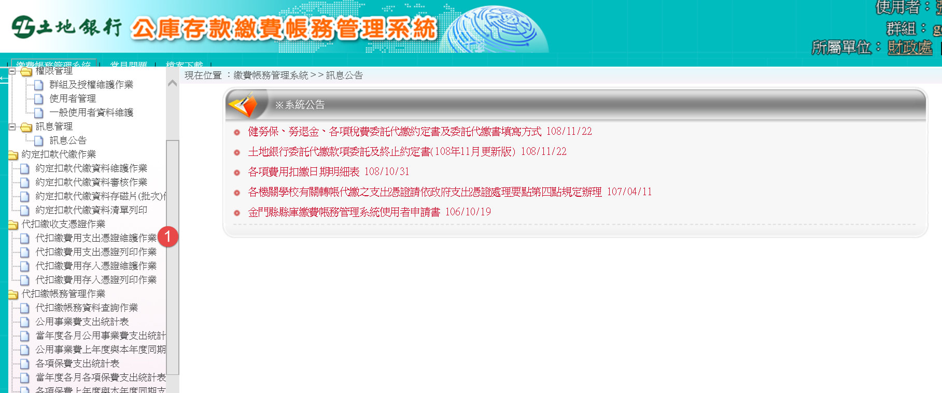

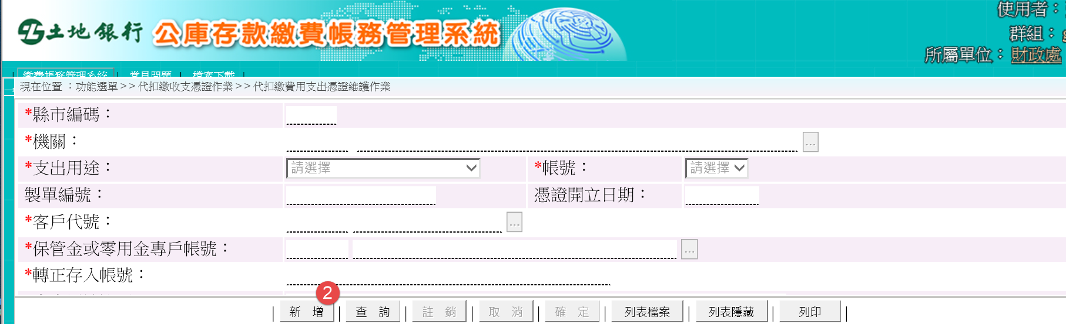

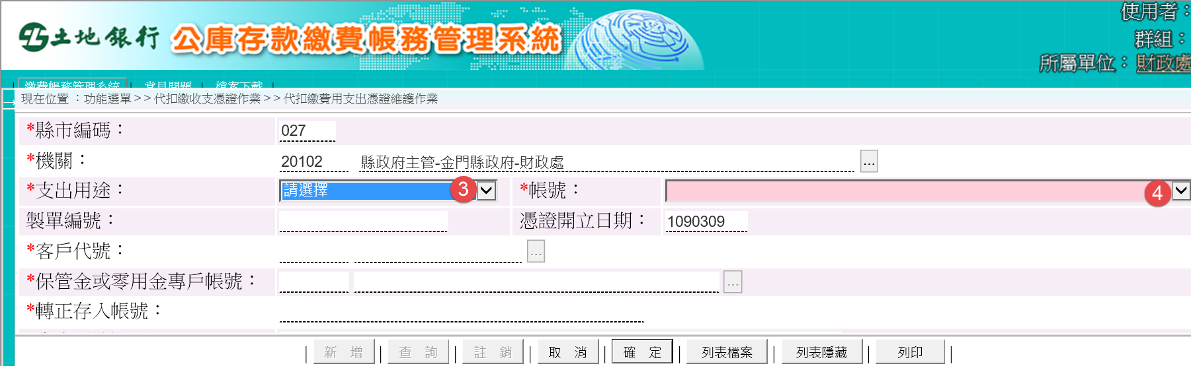

支出用途分為5種，使用時機如下：
- 繳交費款：
- 年底臨櫃辦理繳交勞健保費(11-12月)、勞工退休金提繳費(10-12月)
- 繳交健保補充費(二代健保)
- 轉帳扣繳失敗，須於該代扣繳專戶提出繳交費用時
例如：繳交健保補充費，憑證印出後請於上面加蓋保管款專戶印鑑章
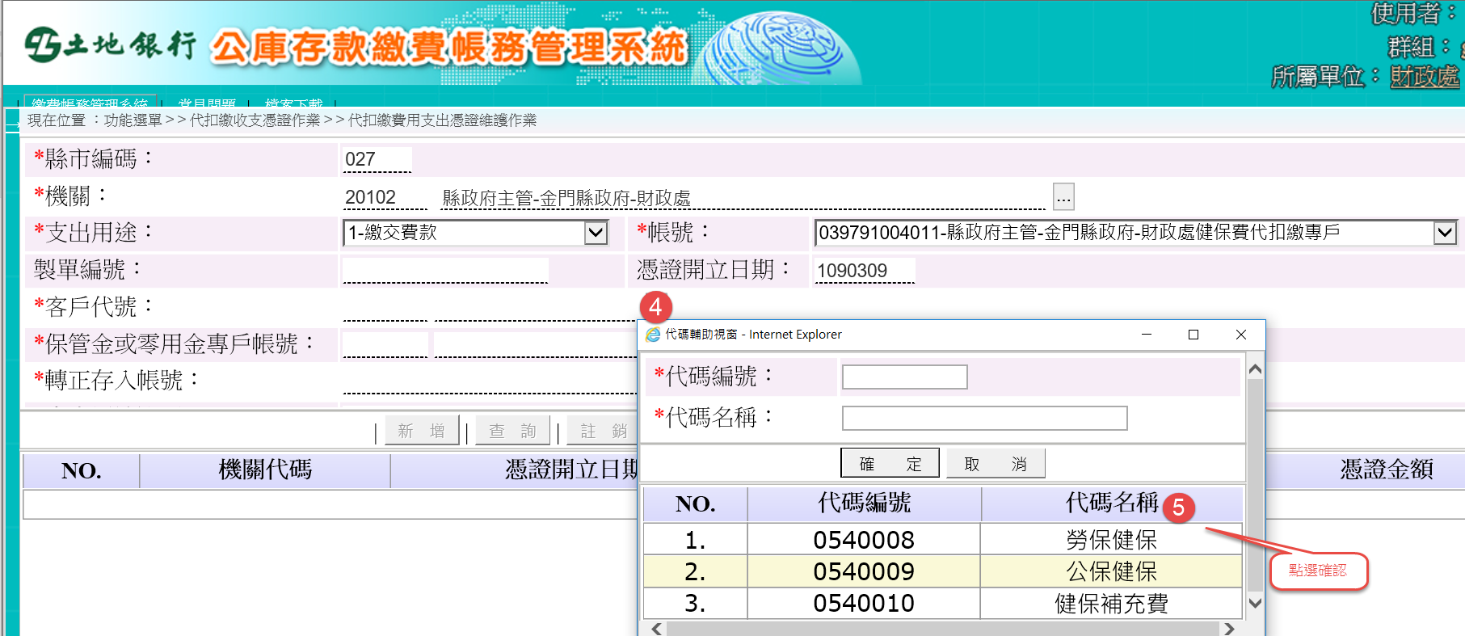
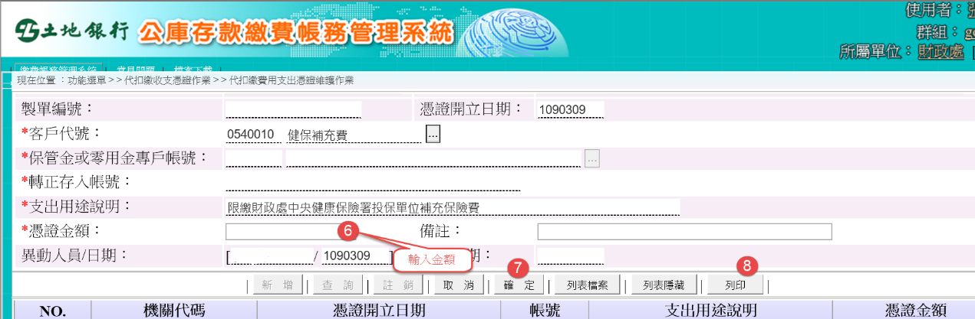
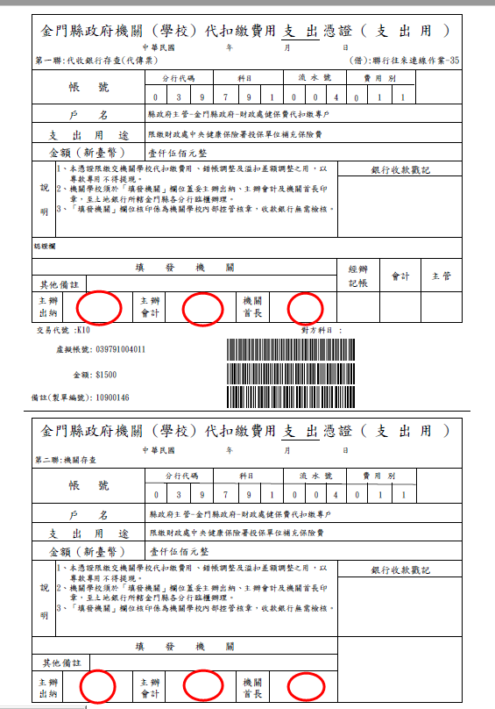
- 同機關誤填費用別錯帳調整
例如：健保費誤存入勞保費帳戶時，作法如下：
- 開立費用支出憑證，帳戶點選勞保費代扣繳專戶
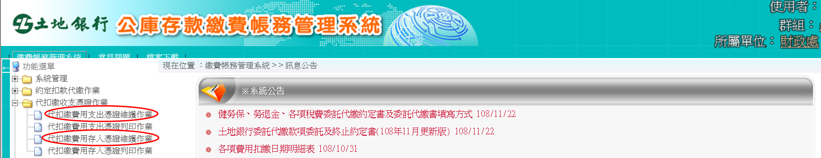
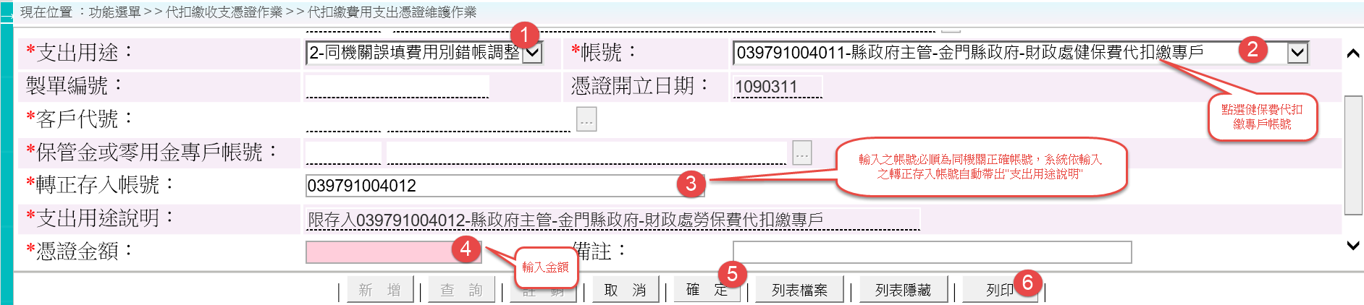
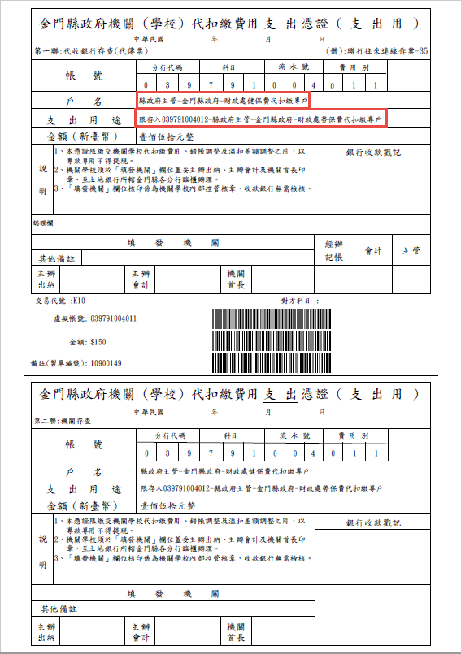
(2)開立費用存入憑證，帳戶點選健保費代扣繳專戶
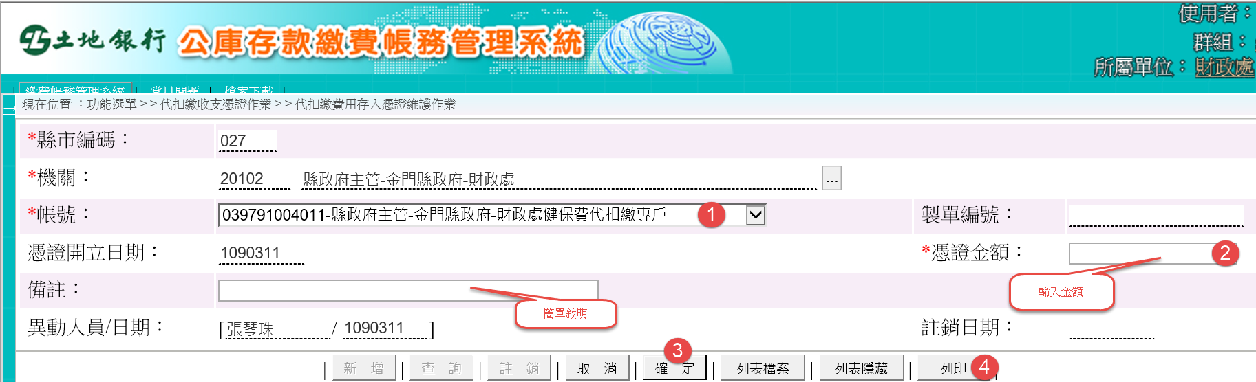
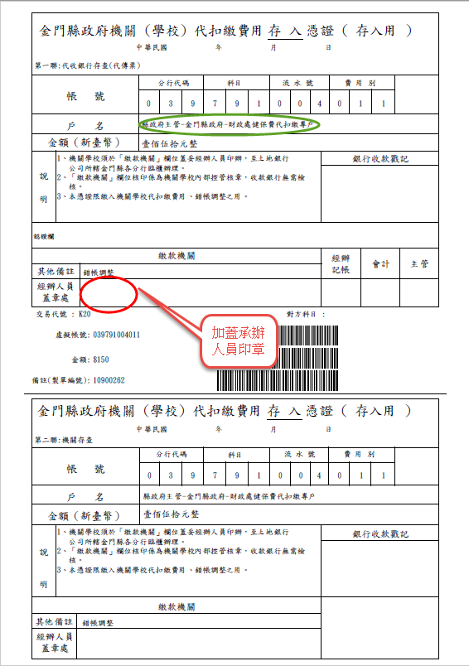
(3)將費用支出憑證及費用存入憑證送至銀行辦理帳務調整。
- 不同機關錯帳調整(以財政處電信費誤填為工務處電話費為例)
- 按”新增”鈕，於畫面中選取支出用途、帳號。
支出用途：點選3.不同機關錯帳調整
帳號：點選「財政處電信費代扣繳專戶」
- 輸入「轉正存入帳號」輸入之帳號必須為轉入機關之正確帳號，系統依輸入之轉正存入帳號自動帶出「支出用途說明」
- 輸入「憑證金額」點選「確定」功能鍵，出現新增完成訊息。
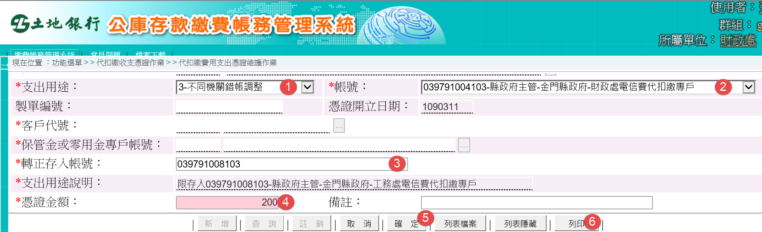
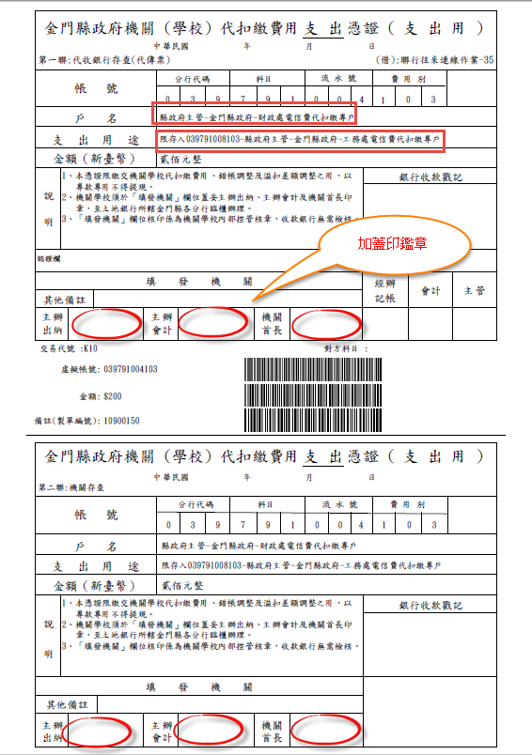
- 溢扣差額調整
溢扣差額調整 (以金城鎮戶政事務所健保費代扣繳專戶存入保管金專戶為例)
- 按【新增】鈕，於畫面中選取「支出用途」、「帳號」。
支出用途：選擇4.溢扣差額調整
帳號：選擇金城鎮戶政事務所健保費代扣繳專戶
(2)點選「保管金或零用金專戶帳號」後方的選擇功能鍵，由清單選擇欲存入之保管金專戶，系統會自動帶出「支出用途說明」。
新增溢扣差額調整(入縣庫-支出收回) ，輸入帳號、憑證金額。
新增溢扣差額調整(入專戶)，輸入帳號、保管金或零用金專戶帳號、憑證金額。
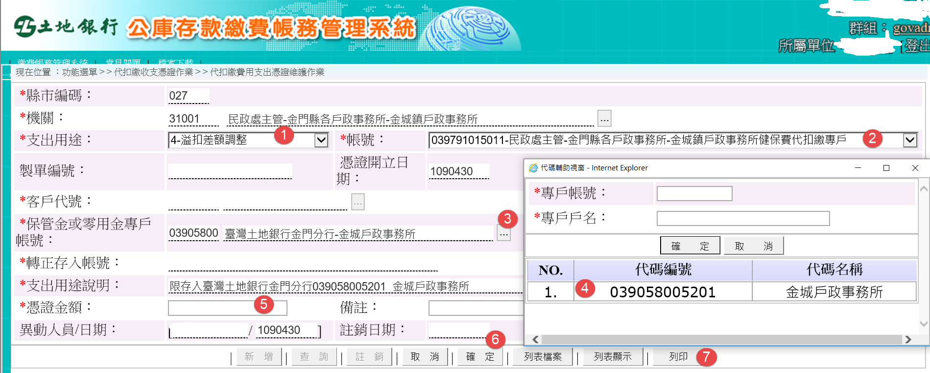
- 公用事業費年度剩餘款調整(以財政處電信費年度賸餘款調整為例)
(1)按【新增】鈕，於畫面中選取「支出用途」、「帳號」，「支出用途說明」自動帶出
限繳支出收回書。
支出用途：選擇5.公用事業費年度賸餘款調整
帳號：選擇金城鎮戶政事務所水費代扣繳專戶
(2)輸入「憑證金額」點選【確定】功能鍵，出現新增完成訊息。
(3)點選【列印】功能鍵，開啟檔案，印出支出憑證。
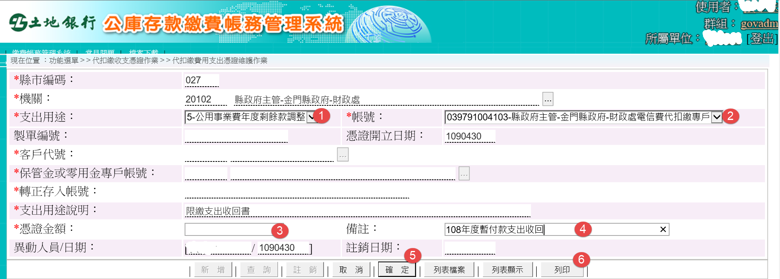
代扣繳費用支出憑證注意事項：
1.各機關學校之「代扣繳費用支出憑證」須於『填發機關』欄位蓋妥「主辦出納」、「主辦會計」及「機關首長」保管款專戶之印鑑章。
2.本府內各處使用「代扣繳費用支出憑證」，「主辦出納」係蓋承辦人印章、「主辦會計」與「機關首長」分別至主計處及文書室蓋妥處長及縣長印章。

